Занятие 25 Термодинамика.
Внутренняя энергия, работа газа при расширении.
Термодинамика- раздел физики, изучающий причины тепловых процессов. Вещество не может самопроизвольно нагреется, охладится, расплавится. Причина этого явления- тепло, которое подводится к телу или отводится от него. Для того чтобы научится рассчитывать численно количество теплоты, надо познакомится с основными термодинамическими характеристиками.

Тело в целом может обладать энергией движения и взаимодействия (кинетической и потенциальной). Но тело состоит из молекул, которые сами в свою очередь движутся и взаимодействуют друг с другом. Поэтому у вещества имеется энергия, которой обладают его молекулы. Эта энергия называется внутренней.

Внутренняя энергия тела- суммарная кинетическая и потенциальная энергия всех молекул этого тела.

U- внутренняя энергия 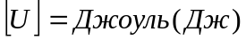

Для газов, которыми мы в первую очередь будем заниматься, последнюю формулу можно упростить. В идеальном газе потенциальной энергией взаимодействия пренебрегают 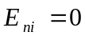, а кинетическая энергия связана с температурой соотношением 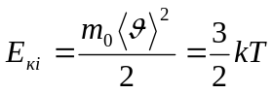, поэтому

Мы получили энергию, которой обладают молекулы газа, вследствие своего поступательного движения. Кроме того, если молекулы двух-, трех-, и более атомных газов могут вращаться, и это увеличивает их внутреннюю энергию. Внутренняя энергия газов находится по формулам:

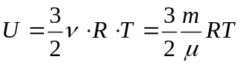 - для одноатомных газов (например, He, Ar, Xe)
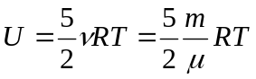- для двухатомных газов (например, Н₂, N₂, Cl₂)
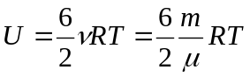 -для трех-, и более атомных газов (например, CO₂, NO₂, СН₄, С₃Н₈)

В тепловом процессе с изменением температуры происходит изменение внутренней энергии.

Напомним понятие механической работы из курса механики:
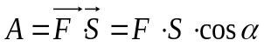, где F- сила, действующая на тело, S- перемещение тела.

Представим, что некое вещество нагревается. Тогда оно при нагревании расширяется и может подействовать с некоторой силой на препятствие и совершить работу. Более других веществ расширяются газы, поэтому представим, что газ находится в цилиндре, закрытом поршнем (см. рис.).
газ
РР
F=PS
x
S

Работа, совершаемая газом равна
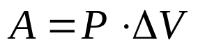

Р- давление
S- площадь
х- перемещение
F- сила
См. продолжение…↓

Но данная формула верна только при F= const, а значит только при P= const (изобарный процесс). При меняющемся давлении ее применять нельзя и тогда применяется графический способ нахождения работы: в системе координат PV строится график теплового процесса, работа рассчитывается как площадь под этим графиком.

V
P
S

При расчете площади следует пользоваться геометрией, но
под длинами сторон нужно понимать не обычные отрезки, длина которых
задается в метрах, а “отрезки давлений и объемов”, выражающиеся в паскалях
и кубометрах.

Работа газа может быть со знаками «+» и «-». Когда газ расширяется,
говорят, что сам газ совершает работу и тогда 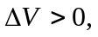 и тогда 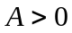. Когда
газ сжимается, говорят, что совершают работу над газом и тогда 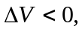
и тогда 

